Шагающий автобус.

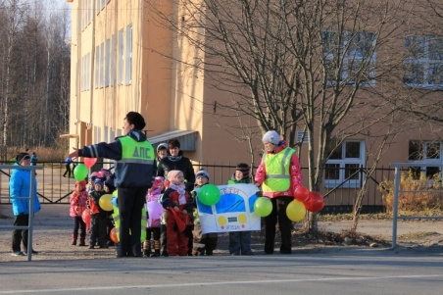
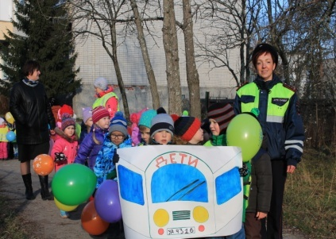
25 октября 2016 года в центре города Суоярви прошел «Шагающий автобус». Дети двух старших групп из детского сада №2 «Березка» в сопровождении воспитателей и сотрудника ГИБДД яркой колонной привлекли внимание и водителей, и пешеходов. Маршрут «Шагающего автобуса» проходил от детского сада до автобусной остановки, пролегающий через два пешеходных перехода.
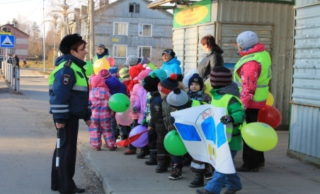
В процессе «поездки» маленькие пешеходы изучили обязанности пешеходов, обязанности пассажира, вспомнили дорожные знаки по маршруту движения, правила поведения на автобусной остановке, повторили правила посадки и высадки из общественного транспорта.
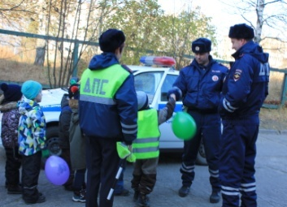
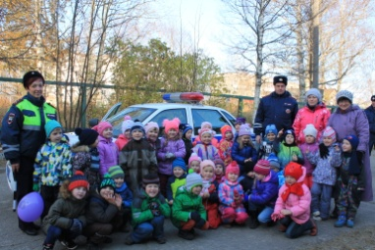
По возвращению в детский сад детей встречали инспектора дорожно-патрульной службы на служебной автомашине, которые продемонстрировали специальные возможности патрульного автомобиля и напомнили детям о важности соблюдения Правил дорожного движения.

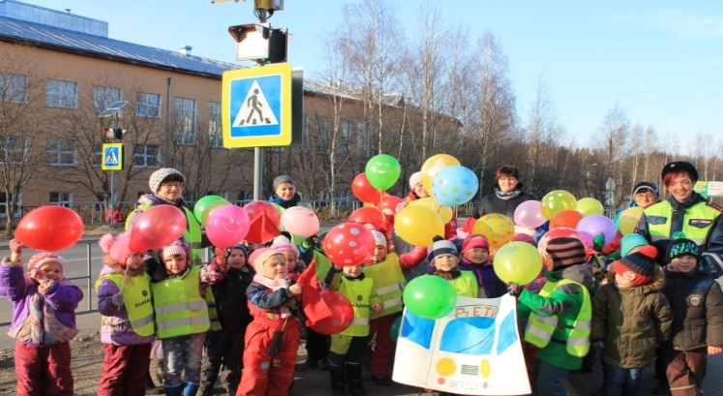
Данное мероприятие было организовано сотрудниками Госавтоинспекции г.Суоярви совместно с педагогами МДОУ «Березка» при участии районной газеты «Суоярвский вестник», с целью предупреждения детского дорожно-транспортного травматизма и отработки практических навыков безопасного поведения несовершеннолетних пешеходов на дороге, в том числе и при переходе проезжей части детей колоннами.

Госавтоинспекция г.Суоярви

